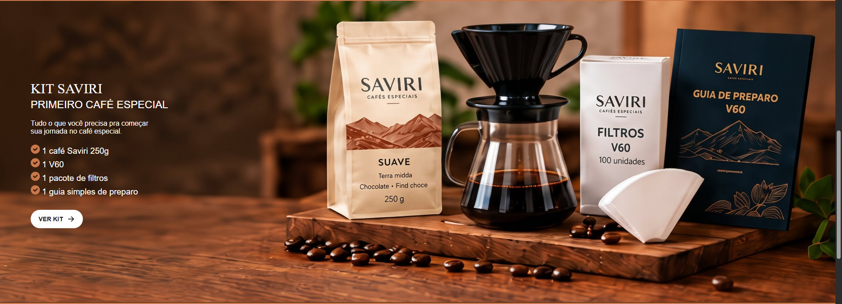
Ideia de animação:
Essa pagina sera dedicada ao kit “Primeiro café especial”:Quando o usuário clicar em ver kit, na pagina inicial, apenas este bloco ainda na pagina inicial ira se deslocar da direita para a esquerda, exibindo uma nova tela dinâmica, o conteúdo dessa pagina será os 4 itens do Kit Saviri, que serão exibidos com efeito evanescente da esquerda para a direita, exibindo os detalhes de cada item, cada um dentro de um container onde ao passar o ponteiro em cima, exibe as informações relacionadas ao item em questão, no canto inferior direito terá um botão para levar o usuário para a pagina de pagamento do kit.
Clicando em kit no cabeçalho da pagina, ira exibir uma pagina independente dedicada ao demais kit existentes,

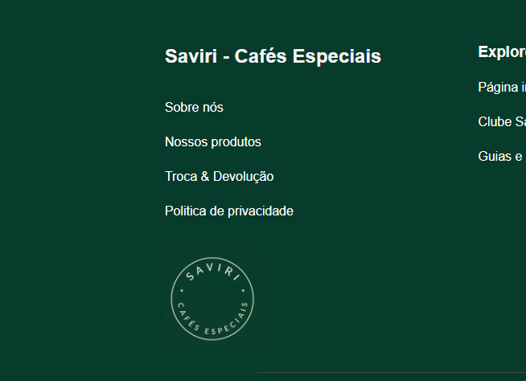
Animação que faça o logo da loja girar no sentido horário no footer da loja
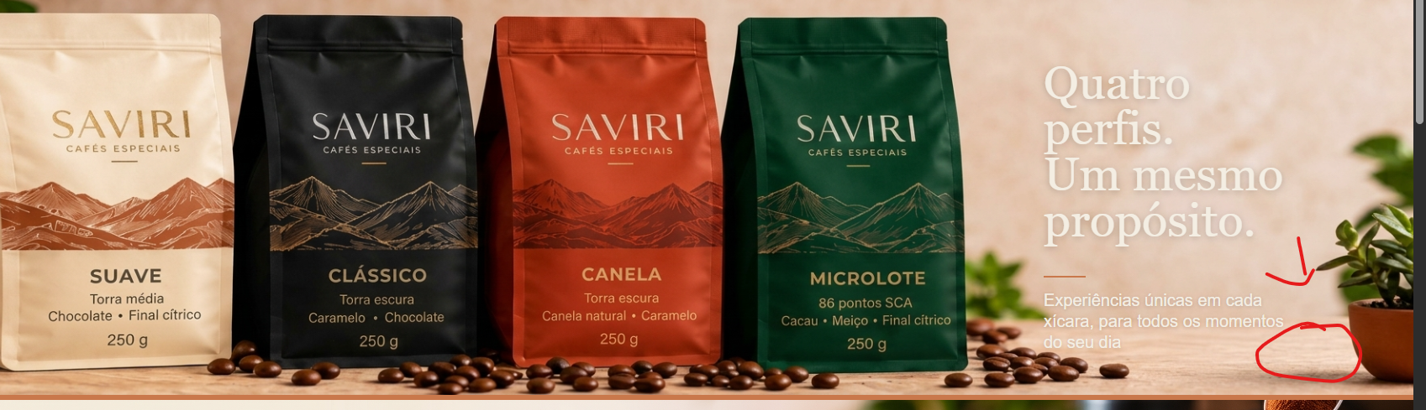
Adicionar um link que leve o usuário para a pagina de cafés.

Transparência transparência esvanecer(branco)
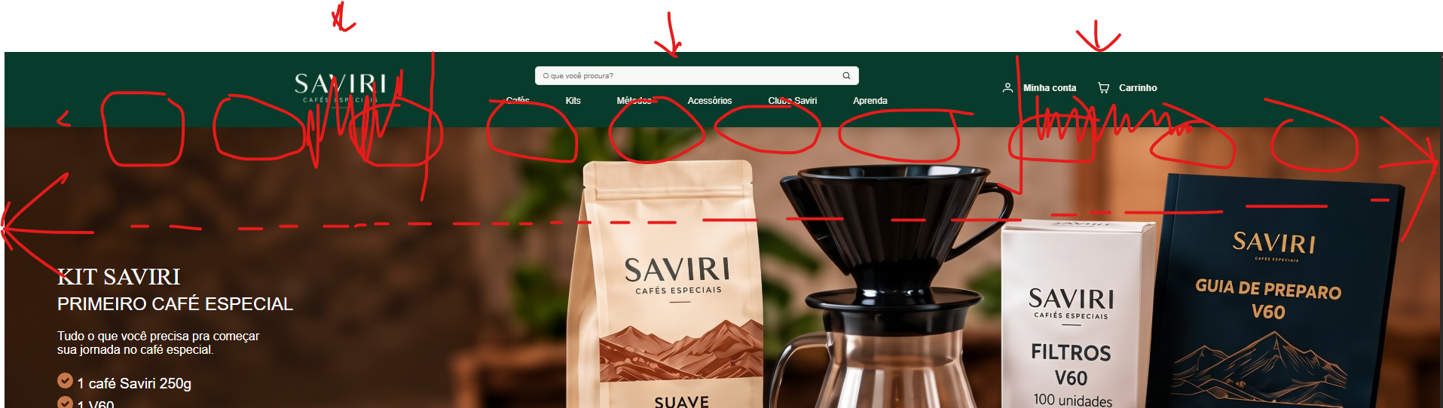

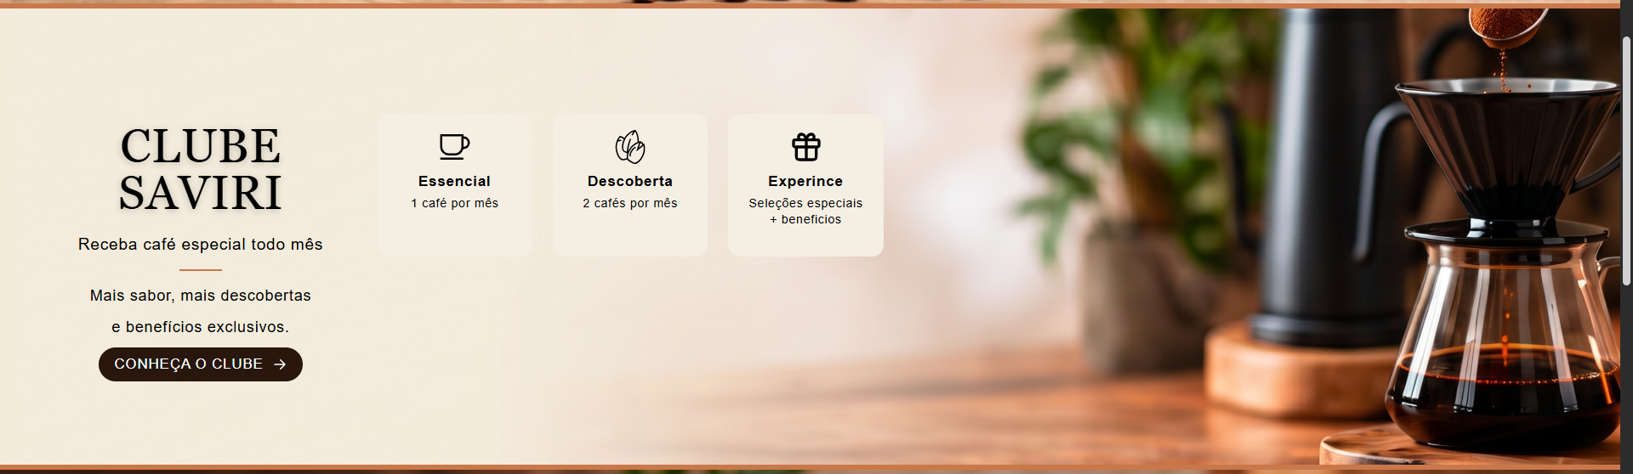
Assim que clicar em clube saviri o usuário é levado para a pagina de clube

